HY-R07 CNC侧面单轴自动绕线机（交流变频）
技术参数

品牌 | :慧越科技 | 型号 | :HY-R07
用途 | :绕线机 | 别名 | :CNC交流变频绕线机
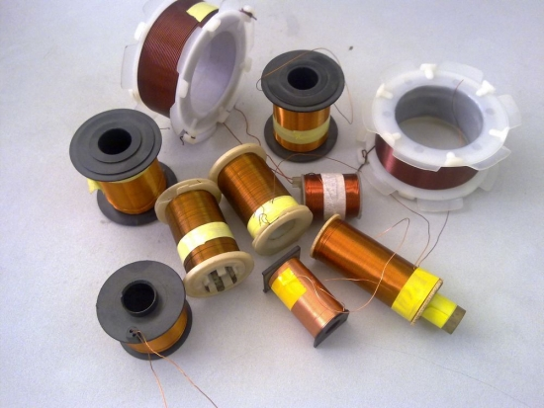
一、设备名称
CNC侧面单轴自动绕线机（交流变频）
型号：HY-R07
二、设备尺寸
约长560x 宽350x 高410mm（不包括线架）
约重40KG
三、基础配备要求
1、输入：AC220V，频率50HZ
2、采用最新同步随藕式排线,精准度极高,超高智能模式。
4、采用台安变频器性能稳定控制。
5、超大记忆容量,可存取1000组步序.
6、主轴正反转速1-4500RPM(可选)
7、马 达：250W AC有刷
8，机体具备：自动功能
四、功能说明
一、 适用于各种开关电源变压器、供应器、日字型变压器;
1、采用台湾控制器, 交流变频，无刷电机，环保，低噪音；
2、多功能微电脑设计，资料设定容易，且关机可保存资料；
3、教导式功能设计，可辅助起绕点及幅宽位置设定；
4、0~999组步序设定容量，搭配强力交流马达及精密步进电机，可轻易设定正逆 转，跨槽及疏密绕线工作；
5、特殊排线组具设计，最多可置放6种不同线径，搭配绝缘胶带台，可绕线，上胶带，绝缘带一次完成：可置换日字型治具或飞叉式绕线组操作 。
二、控制器采用最新同步随藕式排线,精准度极高,超高智能模式,具自我检测功能,包括设定错误,超速追踪及速度较准,具有超速侦测之功能,能自动调降主轴速度至最稳定状态.
1、线径设定：0-9.9mm
2、绕线幅宽：120mm
3、排线幅宽：140mm
3、卷 径：80mm
4、实际绕线线径：∮0.03-2.0mm
五、机构材质及电气材料
1、主要部份采用A3材料
2、其他铝制阳极本色氧化。
3、控制器、主轴马达、排线马达采用深圳雷赛科技。
六、慧越售后服务保障
1、主机免费保修一年，终身成本维护。
2、自主研发、生产、销售。
3、十年的绕线机制造经验。
4、零配件随时供应。
5、量身订做，绝对零风险。
6、免费技术支持和完善的客户服务。

